固定波长分光光度计 技术参数
型号：GDJ-700puls/GDJ-700
产品概述
GDJ-700超微量分光光度计无须配备电脑的固定波长（260nm、280nm）微量分光光度计。可快速准确的检测核酸、蛋白质和细胞溶液，同时配备比色皿模式，进行细菌等培养液浓度的检测以及荧光检测（选配），搭配荧光定量分析试剂盒，通过荧光染料与目标物质的特异性结合可精确定量DNA、RNA和蛋白质浓度。核酸检测每次测量所需要的样品量仅需0.5至2ul即可。直接将样品点于加样台上。无需比色杯或毛细管等附件。测量结束后，可以选择直接将样品擦去或者再用移液器回收样品。所有步骤简单快速，一气呵成。可应用在临床疾病诊断、输血安全、法医学鉴定、环境微生物检测、食品安全检测、分子生物学研究等多种领域。
产品特点
- LED光源：采用LED冷光源，发光稳定，经济实惠；
- 采用3光程检测技术：独特的电机控制技术，采用“3”光程检测方式，稳定性，重复性，线性更加好，测量量程更加大；
- 样品浓度：样品无需稀释，可测样品的浓度范围是常规紫外-可见光光度计的150倍以上；
- 荧光功能：搭配荧光定量试剂可检测pg级浓度dsDNA(GDJ-700PULS专配);
- 内置打印机：使用简单易用的数据至打印机选项，您可通过内置打印机直接打印报告；
- 操作系统：自主研发的安卓操作系统，7寸电容触摸屏，无需电脑联机，单机即可检测；
- 具备OD600菌液、微生物检测：具备OD600光路检测系统，比皿模式方便细菌、微生物等培养液浓度的检测。
- 重复性强线性度高： 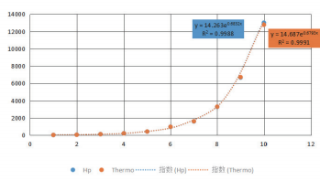

- 技术参数型号：GDJ-700puls/GDJ-700
- 3光程：0.05mm(高浓度测量)、0.2mm、1.0mm(普通浓度测量)
- 样本体积要求：0.5-2ul
- 基座测量仅需：0.5~2μL
- 波长复现性：<±0.2nm
- 波长准确度：±1nm以内
- 波长范围：(260nm、280nm）
- OD600吸光度范围：0~6.000Abs
- 样品基座材质：石英光纤和不锈钢
- OD600吸光度稳定性：[0,3)≤0.5%,[3,4)≤2%
- 吸光率范围：0.04-300A(等效于10mm)
- OD600吸光度准确性：[0,2)≤0.005A,[2,3)≤1%,[3,4)≤2%
- 吸光度精确度：0.003Abs(0.2mm光程)
- OD600吸光度重复性：[0,3)≤0.5%,[3,4)≤2%
- 检测器：紫外硅光电池
- (GDJ-700puls)荧光灵敏度：DsDNA:0.5pg/ul
- (GDJ-700puls)荧光线性度：≤1.5%
- 光度精度：±0.005A或±1%
- 核酸检测范围：0-15000ng/ul(dsDNA)
- 吸光度准确度：士1%(7.332Absat260nm)
- 数据输出方式：USB
- 噪音水平：0.002Arms(0A，260nm)峰与峰之间0.005A(0A，260nm)
- 检测时间：<6S
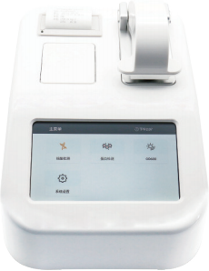
- 待机时功耗：5W
- 光源：LED
- 电源适配器：24VDC
- 功耗：25W
- 外形尺寸：W200mm×D260mm×H165mm
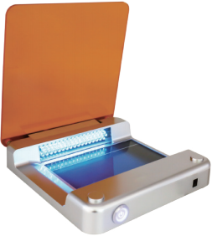
- 重量：4.5Kg

